Associazione Culturale Jazz Club Ferrara
Regione Emilia–Romagna, Comune di Ferrara, Endas Emilia-Romagna

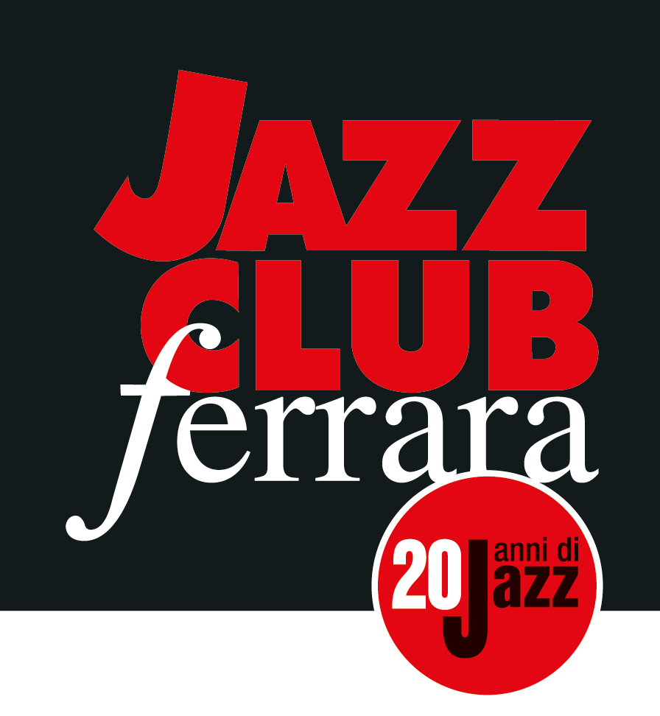

Ferrara in Jazz 2018 – 2019

XX Edizione
05 ottobre 2018 – 30 aprile 2019

COMUNICATO STAMPA

Venerdì 12 aprile, ore 21.30
Sara Jane Ghiotti “In mancanza d’aria”
Sara Jane Ghiotti, voce
Barbara Piperno, flauto
Tim Trevor-Briscoe, clarinetto
Anselmo Pelliccioni, violoncello
Simone Migani, pianoforte
Andrea Taravelli, contrabbasso
Pasquale Montuori, batteria

“In mancanza d’aria” è l’affascinante viaggio nella cultura musicale carioca della cantante Sara Jane Ghiotti che - venerdì 12 aprile - si presenta al Jazz Club Ferrara in settetto con Barbara Piperno al flauto, Tim Trevor-Briscoe al clarinetto, Anselmo Pelliccioni al violoncello, Simone Migani al pianoforte, Andrea Taravelli al contrabbasso e Pasquale Montuori alla batteria. Il progetto prende il nome dall’omonimo disco uscito a maggio 2018 per AlfaMusic.

“In mancanza d’aria” è l’affascinante viaggio nella cultura musicale carioca della cantante Sara Jane Ghiotti che - venerdì 12 aprile (inizio ore 21.30) – si presenta al Jazz Club Ferrara in settetto con Barbara Piperno al flauto, Tim Trevor-Briscoe al clarinetto, Anselmo Pelliccioni al violoncello, Simone Migani al pianoforte, Andrea Taravelli al contrabbasso e Pasquale Montuori alla batteria. Il progetto prende il nome dall’omonimo disco uscito a maggio 2018 per AlfaMusic.
<< Si tratta di un lavoro di sintesi sulla musica populár brasiléira, i cui concetti sostanziali ho poi espanso in arrangiamenti per un’orchestra di archi e legni. - Spiega la Ghiotti - Concettualmente, lo studio della cultura brasiliana e del suo melting pot sociale e artistico contribuiscono al mio personale progetto, nonché finalità artistica, di coesione, inclusione sociale, coscienza antropologica del nostro essere uniti nella diversità culturale. In esso, rendo omaggio a tre grandi compositori quali Edu Lobo, Milton Nascimento e Guinga>>.
Ciò che ne risulta è un originale sound, che non snatura l’anima popolare del progetto ma, anzi, ne rivela una chiave forse meno considerata, ovvero quella della contaminazione, vero cuore vibrante di questa musica. Per questo gli arrangiamenti si muovono fra musica classica, pop e R&B, con accenni di jazz rock e fusion.
Sara Jane Ghiotti (Birmingham, 1982) è cantante, arrangiatrice, compositrice, autrice, direttrice di coro e insegnante di jazz. Il suo percorso l’ha condotta ad approfondire le capacità dello strumento vocale dedicandosi allo studio della logopedia e della “vocologia artistica”. Studia jazz al Conservatorio “G. Rossini” di Pesaro laureandosi sotto la guida dei maestri Gianmarco Gualandi e Bruno Tommaso. Successivamente consegue il Diploma di Arrangiamento e Direzione per orchestra jazz presso lo stesso conservatorio. Ha partecipato a svariati festival e rassegne, tra cui l’Artusi Jazz Festival con la Roost Big Band e Fabrizio Bosso diretta da Roberto Rossi e il giordano Jerash International Music Festival.
INFORMAZIONI
www.jazzclubferrara.com
jazzclub@jazzclubferrara.com

Per informazioni e prenotazione cena 331 4323840 tutti i giorni dalle ore 12:00 alle ore 22:00.

Il Jazz Club Ferrara è affiliato Endas, l’ingresso è riservato ai soci.

DOVE
Torrione San Giovanni via Rampari di Belfiore, 167 – 44121 Ferrara. Se si riscontrano difficoltà con dispositivi GPS impostare l’indirizzo Corso Porta Mare, 112 Ferrara.

COSTI E ORARI
Intero € 10
Ridotto € 5

Non si accettano pagamenti POS

Apertura biglietteria 19.30
Cena a partire dalle ore 20.00
Concerto ore 21.30

PRESIDENZA
Andrea Firrincieli

DIREZIONE ARTISTICA
Francesco Bettini

UFFICIO STAMPA
Eleonora Sole Travagli
e-mail: solejazzclubferrara@gmail.com ; press@jazzclubferrara.com
cell. + 39 339 6116217

